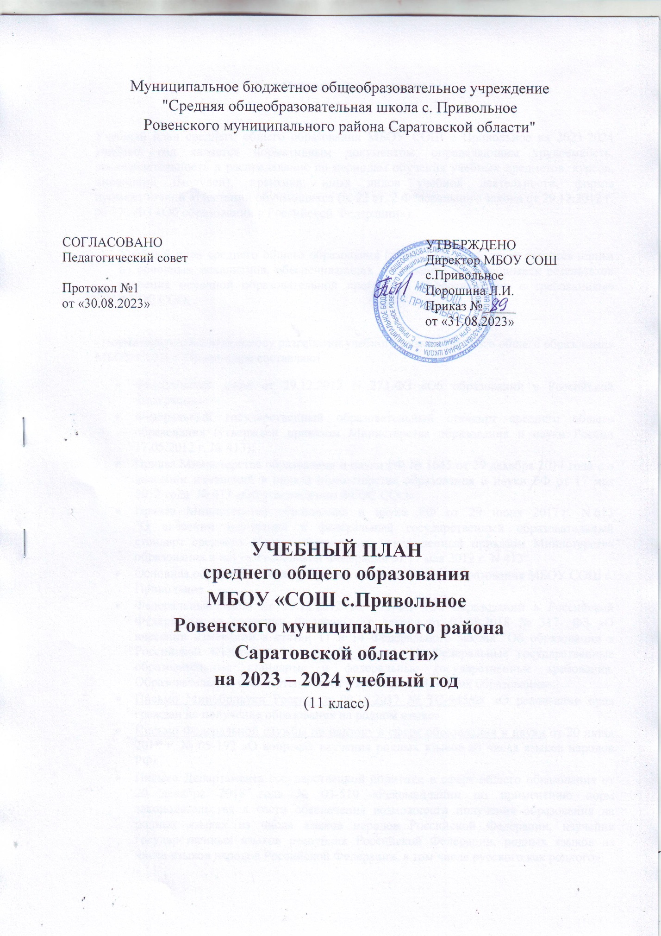

**Пояснительная записка**

Учебный план среднего общего образования МБОУ СОШ с Привольное на 2023-2024 учебный год является нормативным документом, определяющим трудоемкость, последовательность и распределение по периодам обучения учебных предметов, курсов, дисциплин (модулей), практики, иных видов учебной деятельности, формы промежуточной аттестации обучающихся (п. 22 ст. 2 Федерального закона от 29.12.2012 г. № 273-ФЗ «Об образовании в Российской Федерации»).

Учебный план среднего общего образования (далее - учебный план) является одним из основных механизмов, обеспечивающих достижение обучающимися результатов освоения основной образовательной программы в соответствии с требованиями ФГОС СОО.

Нормативно-правовую основу разработки учебного плана основного общего образования МБОУ СОШ с. Привольное составляют

* Федеральный закон от 29.12.2012 N 273-ФЗ «Об образовании в Российской Федерации»
* Федеральный государственный образовательный стандарт среднего общего образования (утвержден приказом Министерства образования и науки России 17.05.2012 г. № 413);
* Приказ Министерства образования и науки РФ № 1645 от 29 декабря 2014 года « о внесении изменений в приказ Министерства образования и науки РФ от 17 мая 2012 года № 413 «Об утверждении ФГОС СОО»
* Приказ Министерства образования и науки РФ от 29 июня 2017 г. N 613  
  "О внесении изменений в федеральный государственный образовательный стандарт среднего общего образования, утвержденный приказом Министерства образования и науки Российской Федерации от 17 мая 2012 г. N 413"
* Основная образовательная программа среднего общего образования МБОУ СОШ с. Привольное
* Федеральный закон от 29.12.2012 № 273-ФЗ «Об образовании в Рос­сийской Федерации» (в редакции Федерального закона от 03.08.2018 № 317- ФЗ «О внесении изменений в статьи 11 и 14 Федерального закона "Об обра­зовании в Российской Федерации»): часть 5.[1 статьи 11.«](http://gcrodost14.nios.ru/sites/gcrodost14.nios.ru/files/1._273-fz_st.1114.docx)Федеральные госу­дарственные образовательные стандарты и федеральные государственные требования. Образовательные стандарты»; части 4 и 6 статьи 14. «Язык обра­зования».
* [Письмо Минобрнауки России от 09.10.2017 № ТС-945/08](http://gcrodost14.nios.ru/sites/gcrodost14.nios.ru/files/o_realizacii_prav_grazhdan_na_poluchenie_obrazovaniya_na_rodnom_yazyke.docx) «О реализа­ции прав граждан на получение образования на родном языке».
* [Письмо Федеральной службы по надзору в сфере образования и науки](http://gcrodost14.nios.ru/sites/gcrodost14.nios.ru/files/pismo_federalnoy_sluzhby_po_nadzoru_v_sfere_obrazovaniya_i_nauki_ot_20_iyunya_2018_g._n_05-192.docx) от 20 июня 2018 г. № 05-192 «О вопросах изучения родных языков из числа языков народов РФ».
* Письмо Департамента государственной политики в сфере общего образования от 20 декабря 2018 года № 03-510 «Рекомендации по применению норм законодательства в части обеспечения возможности получения образования на родных языках из числа языков народов Российской Федерации, изучения государственных языков республик Российской Федерации, родных языков из числа языков народов Российской Федерации, в том числе русского как родного».

Учебный план среднего общего образования является одним из основных механизмов, обеспечивающих достижение обучающимися результатов освоения основной образовательной программы в соответствии с требованиями Стандарта.

Содержание и структура учебного плана определяются: федеральным государственным образовательным стандартом среднего общего образования, перспективным учебным планом среднего общего образования для образовательных учреждений, реализующих программы среднего общего образования, целями и задачами образовательной деятельности МБОУ СОШ с. Привольное, сформулированными в Уставе школы, основной общеобразовательной программе среднего общего образования.

Учебный план предусматривает изучение обязательных учебных предметов:

учебных предметов по выбору из обязательных предметных областей,

дополнительных учебных предметов, курсов по выбору, в том числе на углубленном уровне.

Предметная область **«Родной язык (русский) и родная литература (русская)»** реализуется в 11 классе согласно заявлениям родителей (законных представителей), исходя из кадровой, учебно-методической обеспеченности школы, с целью реализации в полном объеме прав обучающихся:

родной язык (русский) – 1 ч. в неделю

родная литература (русская)– 1 ч. в неделю

Часть учебного плана, формируемая участниками образовательных отношений, определяет содержание образования, обеспечивающего реализацию интересов и потребностей обучающихся, их родителей (законных представителей), образовательного учреждения, учредителя образовательного учреждения.

**Учебным планом ОУ предусмотрено следующее распределение часов части, формируемой участниками образовательных отношений** в соответствии с диагностикой, проведенной администрацией школы:

* Включение в часть, формируемую участниками образовательного процесса, учебного предмета **"Информатика " базовый уровень** предполагает соблюдение преемственности, а также воспитание и развитие качеств личности, отвечающих требованиям информационного общества, направлено на достижение предметных результатов освоения основной образовательной программы среднего общего образования.

Включение в часть, формируемую участниками образовательного процесса, учебного предмета **"География " базовый уровень** предполагает соблюдение преемственности, формирование системы знаний об основных процессах, закономерностях и проблемах взаимодействия географической среды и общества, о географических подходах к устойчивому развитию территорий, а также формирование знаний о составе современного комплекса географических наук, его специфике и месте в системе научных дисциплин, роли в решении современных научных и практических задач.

В 11 классе реализуется ФГОС СОО. Организован универсальный профиль.

**Учебный (элективный) курс «Политический вектор развития современного общества» (углублённый уровень)** включён в часть, формируемую участниками образовательного процесса, в целях обеспечения принципа вариативности и учета индивидуальных потребностей обучающихся и ориентирован на углубление знаний в сфере политики, формирование активной гражданской позиции обучающихся, перспективу профессионального обучения и развитие демократического мировоззрения школьников, а также на расширение, углубление, дополнение изучения предметной области «Обществознание».

**Учебный (элективный) курс «Сложные вопросы биологии» (углубленный уровень**) включён в часть, формируемую участниками образовательного процесса, в целях обеспечения принципа вариативности и учета индивидуальных потребностей обучающихся и призван реализовать следующую функцию: расширить, углубить, дополнить изучение предмета «Биология», входящего в предметную область «Естественные науки».

**Учебный (элективный) курс «Русский язык: теория и практика» (углубленный уровень)** включён в часть, формируемую участниками образовательного процесса, в целях обеспечения принципа вариативности и учета индивидуальных потребностей обучающихся и призван реализовать следующую функцию: расширить, углубить, дополнить изучение учебных предметов соответствующих предметных областей.

**Учебный (элективный) курс «Сквозные темы русской литературы XIXвека» (углубленный уровень)** включён в часть, формируемую участниками образовательного процесса, в целях обеспечения принципа вариативности и учета индивидуальных потребностей обучающихся и призван реализовать следующую функцию: расширить, углубить, дополнить изучение учебных предметов соответствующих предметных областей.

**Режим работы МБОУ СОШ с. Привольное в 2023-2024учебном году на уровне среднего общего образования**

МБОУ СОШ с. Привольное в 2023-2024 учебном году работает в следующем режиме:

* 11 класс обучается по пятидневной рабочей неделе при продолжительности урока 45 минут;
* продолжительность учебного года

– 11 класс - 34 учебных недель,

Обязательная недельная нагрузка (учебная деятельность) обучающихся школы соответствует нормам, определёнными СанПиНом 2.4.2.2821-10 и составляет по классам:

1. 11 класс – 34 часа,

Продолжительность каникул в течение учебного года составляет не менее 30 календарных дней, летом — каникулы начинаются после прохождения государственной итоговой аттестации.

Внеурочная деятельность в 11 классе в соответствии с требованиями Стандарта организуется в 2023-2024учебном году по направлениям:

* общекультурное
* спортивное-оздоровительное
* духовно-нравственное
* обще-интеллектуальное
* социальное

Освоение образовательной программы завершается итоговой промежуточной аттестацией, проводимой в 11 классе в соответствии с расписанием государственной итоговой аттестации.

**Учебный план среднего общего образования**

**МБОУ «СОШ с. Привольное» на 2023-2024 учебный год**

|  |  |  |  |  |
| --- | --- | --- | --- | --- |
| **Предметная область** | **Учебный предмет** | **Уровень** | **Количество часов в неделю**  **11 класс** | **Всего** |
| ***Обязательная часть*** | | | | |
| Русский язык и литература | Русский язык | Б | 1/34 | 1/34 |
| Литература | Б | 3/102 | 3/102 |
| Родной язык и родная литература | Родной язык(русский) | Б | 1/34 | 1/34 |
| Родная литература(русская) | Б | 1/34 | 1/34 |
| Иностранные языки | Иностранный язык  (немецкий) | Б | 3/102 | 3/102 |
| Общественные науки | История | Б | 2/68 | 2/68 |
| Обществознание | Б | 2/68 | 2/68 |
| Математика и информатика | Математика | Б | 4/136 | 4/136 |
| Естественные науки | Астрономия | Б | 1/34 | 1/34 |
| Физика | Б | 2/68 | 2/68 |
| Химия | Б | 1/34 | 1/34 |
| Биология | Б | 1/34 | 1/34 |
| Физическая культура, экология и основы безопасности жизнедеятельности | Физическая культура | Б | 3/102 | 3/102 |
| Основы безопасности жизнедеятельности | Б | 1/34 | 1/34 |
| **ИТОГО** | |  | **26/884** | **26/884** |
| ***Часть, формируемая участниками образовательных отношений*** | | | |
|  | Информатика | Б | **1/34** | **1/34** |
|  | География | Б | **1/34** | **1/34** |
| Элективные курсы | Политический вектор развития общества | **У** | **1/34** | **1/34** |
|  | Сложные вопросы биологии | **У** | **2/68** | **2/68** |
|  | Русский язык: теория и практика | **У** | **2/68** | **2/68** |
|  | Сквозные темы русской литературы XIX века. | **У** | **1/34** | **1/34** |
|  | **ИТОГО** |  | **8/272** | **8/272** |
| **ВСЕГО** | |  |  | **34/1156** |

